O B J E D N Á V K A K N Í H

Záväzne objednávame nasledovné publikácie:
- Cestovný ruch – Úvod do štúdia. Cena: 10 € s DPH ..... ks
- Kontroling podnikov cestovného ruchu. Cena: 9 € s DPH ..... ks
- Manažment regionálneho cestovného ruchu. Cena: 10 € s DPH ..... ks
- Manažment cestovného ruchu. Cena: 9 € s DPH ..... ks
- Ekonomika podniku cestovného ruchu. Cena: 9 € s DPH ..... ks
- Krátky slovník cestovného ruchu. Cena: 9 € s DPH ..... ks
- Folia Turistica 1. Cena: 12 € s DPH ..... ks
- Manažment prevádzky pohostinského zariadenia. Cena: 10 € s DPH ..... ks
- Marketing cestovného ruchu. Cena: 10 € s DPH ..... ks
- Ekonomická revue cestovného ruchu. Cena: 9 € s DPH (ročné predplatné) ..... ks

Požadovaná forma dodania:
Poštou
Osobný odber (pri väčšom množstve a po dohode)

Požadovaná forma platby:
Hotovosť (napr. pri osobnom odbere)
Dobierka (pošta)
Faktúra (daňový doklad)

Odberateľ:
Názov organizácie (fyzickej osoby):
....................................................................................................................
....................................................................................................................
Meno a funkcia objednávateľa (ak ide o organizáciu): .........................................
Adresa organizácie (fyzickej osoby):
....................................................................................................................
....................................................................................................................
IČO: ....................................
DIČ: ....................................

V prípade, že je fakturačná adresa iná ako adresa dodania, prosíme uviesť túto adresu:

....................................................................................................................
....................................................................................................................

V ...................., dňa .......... podpis: .........................................

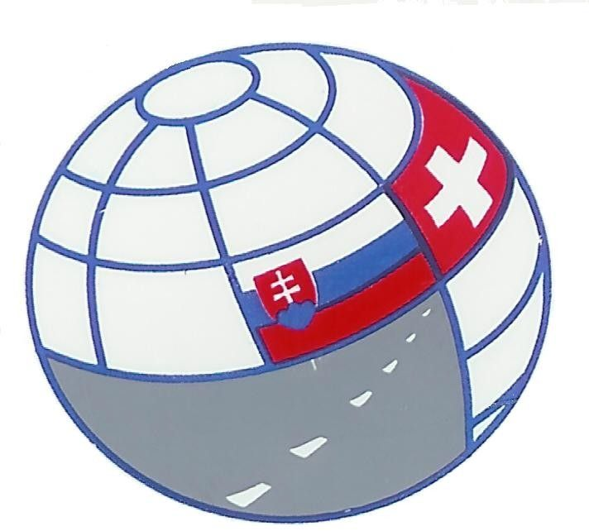
Objednávku zašlite poštou alebo e-mailom na adresu:

Slovensko-švajčiarske združenie pre rozvoj cestovného ruchu
Tajovského 10, 975 00 Banská Bystrica
tel.: 048/4152782, e-mail: peter.patus@umb.sk

